아두이노 나노 스케치 하기 전에 드라이버 설치 법

<http://driz2le.tistory.com/104>

우선 위 사이트에 접속해서 가지고 있는 나노가 클론인지 정품인지 먼저 확인을 합니다.

(외형이 정품과 클론은 확실히 다릅니다.)

만약 나노가 정품이라면 다음 사이트를 참고 하시고

<http://www.makeshare.org/bbs/board.php?bo_table=arduinocom&wr_id=15>

클론이라면 스크롤을 쭉 내려 파일을 다운 받습니다.

그리고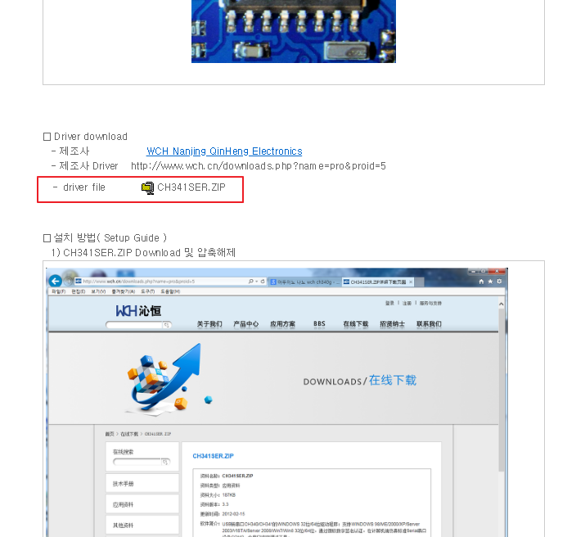 압축을 해제 한 후 위 사이트에서 말한데로 드라이버를 업데이트 해줍니다.

드라이버를 업데이트 한 후 스케치를 켜면 툴 > 포트 를 해당 아두이노에 해당되는 방금 새로 설치하면서 잡힌 포트번호에 맞춰주고 툴 > 보드 를 Arduino nano 로 맞춰 놓습니다.

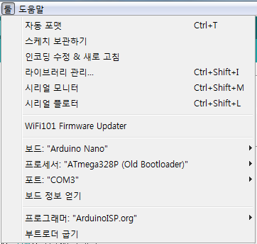그리고 중요한게 프로세서 인데, 디폴트 값은 ATMega328P 로 되어있으나, 우리는 ATMega328P(old bootloader) 로 프로세서를 바꿔 줘야 합니다.

설정이 완료되면 제 컴퓨터 기준으로 위와 같습니다.(포트는 현재 USB 포트의 상황에 따라 번호가 달라질 수 있습니다.)

그리고 컴파일 후 업로드를 했을때 문제가 있는지 없는지를 꼭 확인합니다.

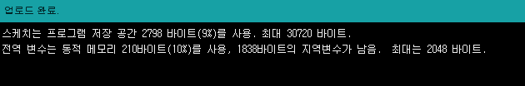

문제가 없을 경우 위와 같은 무난한 말이 나옵니다.

다음은 모듈의 스펙입니다.

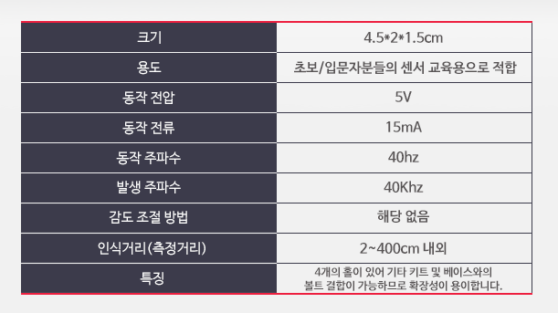초음파 센서 : SP-SR04

인식거리가 2~400센티로 되어 있지만, 실제로 해본 결과 2m 이상은 거의 반응 하지 않았습니다.

(실제로 거리가 줄어들기 시작하는 시점이 2m 안쪽 에서 부터.)

거의 딱 붙었을 때도 3~4센티로 인식하였습니다. 완전히 붙으면 에러가 났습니다.

(이상한 의미없는 숫자가 나옵니다.)

다음은 회로도 입니다.

각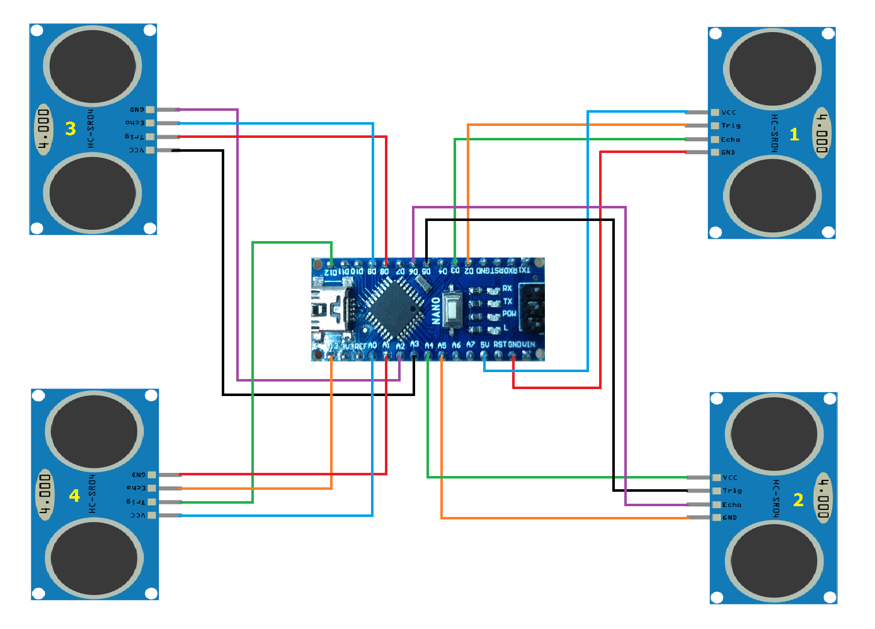 모듈의 회로도는 다음과 같습니다.

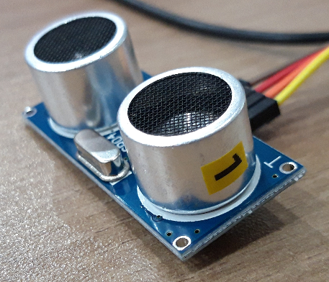모듈의 번호는 각 초음파 센서의 기둥부위에 붙여놓았습니다.

코드는 다음과 같습니다.

const int trigPin[4] = { 2, 5, 8, 12 }; //Trig 핀 할당

const int echoPin[4] = { 3, 6, 9, 13 }; //Echo 핀 할당

void setup()

{

Serial.begin(115200); //시리얼 초기화

//아날로그 핀을 디지털 핀 처럼 사용

// 4번 초음파 센서 VCC와 GND 초기화

pinMode(A0, OUTPUT);

pinMode(A1, OUTPUT);

digitalWrite(A0, HIGH); // VCC 초기화

digitalWrite(A1, LOW); // GND 초기화

// 3번 초음파 센서 VCC와 GND 초기화

pinMode(A2, OUTPUT);

pinMode(A3, OUTPUT);

digitalWrite(A2, HIGH); // VCC 초기화

digitalWrite(A3, LOW); // GND 초기화

// 2번 초음파 센서 VCC와 GND 초기화

pinMode(A4, OUTPUT);

pinMode(A5, OUTPUT);

digitalWrite(A4, HIGH); // VCC 초기화

digitalWrite(A5, LOW); // GND 초기화

int count = 0;

// 핀 초기화.

while(count < 4)

{

pinMode(trigPin[count], OUTPUT); //Trig 핀 output으로 세팅

pinMode(echoPin[count], INPUT); //Echo 핀 input으로 세팅

count++;

}

}

void loop()

{

long distance[4];

int count = 0;

//반복문을 통해 1~4번 초음파 센서의 거리 데이터를 받아옵니다.

while(count < 4)

{

distance[count] = purse_calc(trigPin[count], echoPin[count]);

Serial.print(count+1);

Serial.print(" : ");

Serial.print(distance[count]);

Serial.print("cm");

Serial.println();

delay(100);

count++;

}

}

// 센서가 초음파를 감지해서 거리를 계산하는 함수.

long purse_calc(int trigPin, int echoPin)

{

long duration, distance; //기본 변수 선언

//Trig 핀으로 10us의 pulse 발생

digitalWrite(trigPin, LOW); //Trig 핀 Low

delayMicroseconds(2); //2us 유지

digitalWrite(trigPin, HIGH); //Trig 핀 High

delayMicroseconds(10); //10us 유지

digitalWrite(trigPin, LOW); //Trig 핀 Low

//Echo 핀으로 들어오는 펄스의 시간 측정

duration = pulseIn(echoPin, HIGH); //pulseIn함수가 호출되고 펄스가 입력될 때까지의 시간. us단위로 값을 리턴.

//음파가 반사된 시간을 거리로 환산

//음파의 속도는 340m/s 이므로 1cm를 이동하는데 약 29us.

//따라서, 음파의 이동거리 = 왕복시간 / 1cm 이동 시간 / 2 이다.

distance = duration / 29 / 2; //센치미터로 환산

return distance;

}

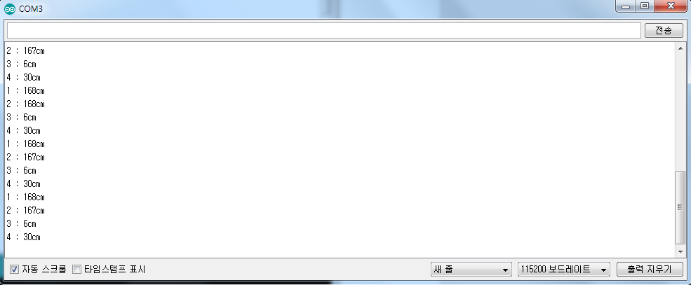실행시키면 다음과 같이 나옵니다.

1 : 167cm

1은 모듈의 번호 입니다.

그리고 167cm 는 모듈에서 장애물까지 측정되는 거리를 뜻합니다.